Türkiye İstatistik Kurumu
İstatistik Göstergeler
Ocak 2025

Tüketici Fiyat Endeksi, Ocak 2025
Tüketici fiyat endeksi (TÜFE) yıllık %42,12, aylık %5,03 arttı

TÜFE'deki (2003=100) değişim 2025 yılı Ocak ayında bir önceki aya göre %5,03, bir önceki yılın Aralık ayına göre %5,03, bir önceki yılın aynı ayına göre %42,12 ve on iki aylık ortalamalara göre %56,35 olarak gerçekleşti.

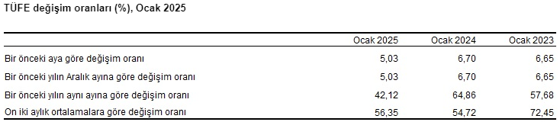

Bir önceki yılın aynı ayına göre en az artış gösteren ana grup %23,14 ile ulaştırma oldu. Buna karşılık, bir önceki yılın aynı ayına göre artışın en yüksek olduğu ana grup ise %99,93 ile eğitim oldu.

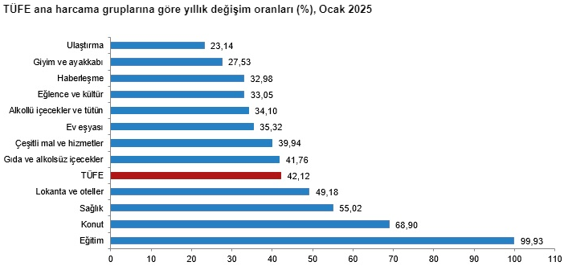

Ana harcama grupları itibarıyla 2025 yılı Ocak ayında bir önceki aya göre azalan ana grup %-5,17 ile giyim ve ayakkabı oldu. Buna karşılık, 2025 yılı Ocak ayında bir önceki aya göre artışın en yüksek olduğu ana grup ise %23,57 ile sağlık oldu.

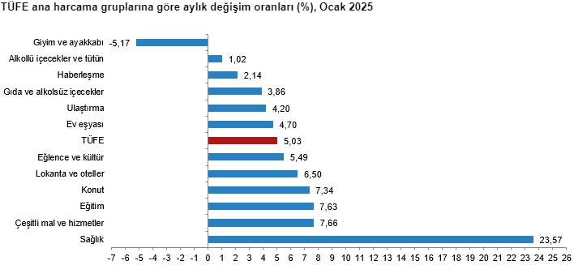

Yurt İçi Üretici Fiyat Endeksi, Ocak 2025

Yurt İçi Üretici Fiyat Endeksi (Yİ-ÜFE) yıllık %27,20 arttı, aylık %3,06 arttı

Yİ-ÜFE (2003=100) 2025 yılı Ocak ayında bir önceki aya göre %3,06 artış, bir önceki yılın Aralık ayına göre %3,06 artış, bir önceki yılın aynı ayına göre %27,20 artış ve on iki aylık ortalamalara göre %39,50 artış gösterdi.

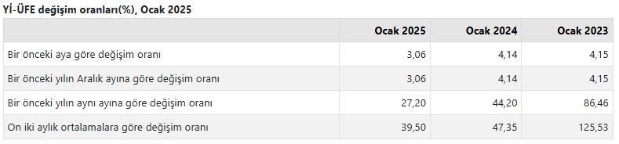

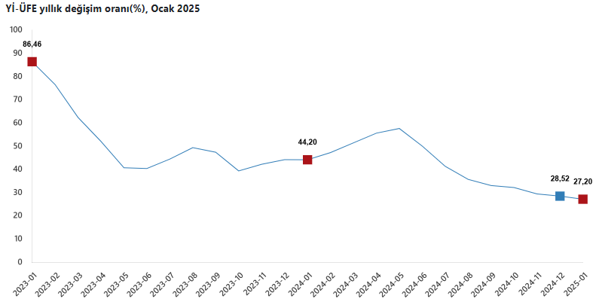

Yİ-ÜFE imalat ürünlerinde yıllık %27,60 arttı

Sanayinin dört sektörünün yıllık değişimleri; madencilik ve taş ocakçılığında %33,40 artış, imalatta %27,60 artış, elektrik, gaz üretimi ve dağıtımında %18,20 artış ve su temininde %54,39 artış olarak gerçekleşti.
Ana sanayi gruplarının yıllık değişimleri; ara mallarında %23,27 artış, dayanıklı tüketim mallarında %37,44 artış, dayanıksız tüketim mallarında %37,42 artış, enerjide %18,05 artış ve sermaye mallarında %25,61 artış olarak gerçekleşti.

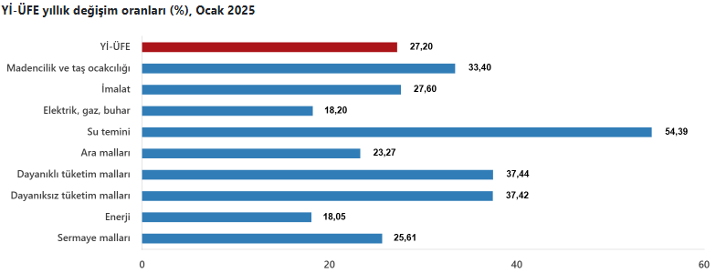

İşgücü İstatistikleri, Kasım 2024

Mevsim etkisinden arındırılmış işsizlik oranı %8,6 seviyesinde gerçekleşti

Hanehalkı İşgücü Araştırması sonuçlarına göre; 15 ve daha yukarı yaştaki kişilerde işsiz sayısı 2024 yılı Kasım ayında bir önceki aya göre 84 bin kişi azalarak 3 milyon 72 bin kişi oldu. İşsizlik oranı ise 0,1 puan azalarak %8,6 seviyesinde gerçekleşti. İşsizlik oranı erkeklerde %7,0 iken kadınlarda %11,7 olarak tahmin edildi.

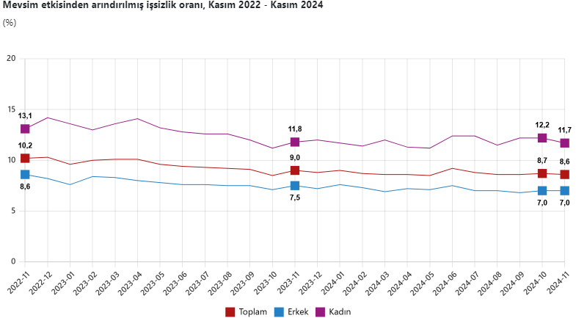

Mevsim etkisinden arındırılmış istihdam oranı %49,6 oldu

İstihdam edilenlerin sayısı 2024 yılı Kasım ayında bir önceki aya göre 168 bin kişi azalarak 32 milyon 748 bin kişi, istihdam oranı ise 0,2 puan azalarak %49,6 oldu. Bu oran erkeklerde %67,1 iken kadınlarda %32,4 olarak gerçekleşti.

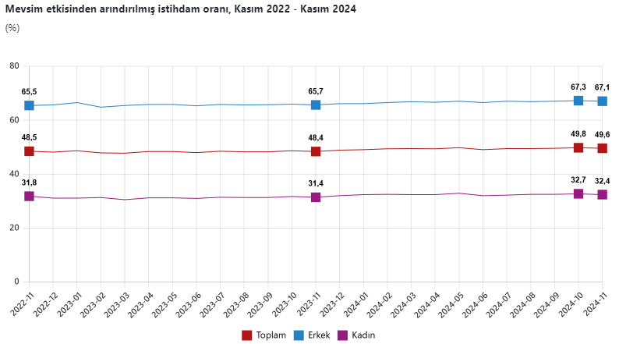

Mevsim etkisinden arındırılmış işgücüne katılma oranı %54,2 olarak gerçekleşti

İşgücü 2024 yılı Kasım ayında bir önceki aya göre 252 bin kişi azalarak 35 milyon 820 bin kişi, işgücüne katılma oranı ise 0,4 puan azalarak %54,2 olarak gerçekleşti. İşgücüne katılma oranı erkeklerde %72,1 iken kadınlarda %36,7 oldu.

Genç nüfusta mevsim etkisinden arındırılmış işsizlik oranı %15,8 oldu

15-24 yaş grubunu kapsayan genç nüfusta işsizlik oranı bir önceki aya göre 0,5 puan azalarak %15,8 oldu. Bu yaş grubunda işsizlik oranı; erkeklerde %11,9, kadınlarda ise %23,0 olarak tahmin edildi.

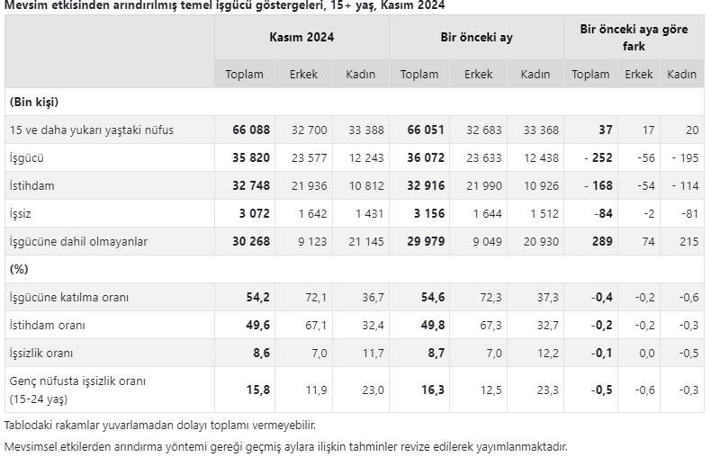

Sanayi Üretim Endeksi, Kasım 2024

Sanayi üretimi yıllık %1,5 arttı

Sanayinin alt sektörleri (2021=100 referans yıllı) incelendiğinde, 2024 yılı Kasım ayında madencilik ve taş ocakçılığı sektörü endeksi bir önceki yılın aynı ayına göre %6,6 azaldı, imalat sanayi sektörü endeksi %1,2 arttı ve elektrik, gaz, buhar ve iklimlendirme üretimi ve dağıtımı sektörü endeksi %11,1 arttı.

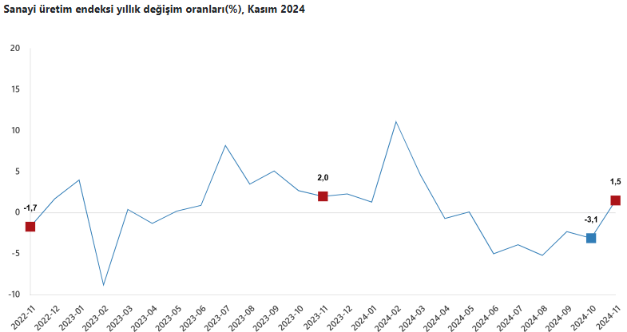

Sanayi üretimi aylık %2,9 arttı

Sanayinin alt sektörleri incelendiğinde, 2024 yılı Kasım ayında madencilik ve taş ocakçılığı sektörü endeksi bir önceki aya göre %2,8 arttı, imalat sanayi sektörü endeksi %3,0 arttı ve elektrik, gaz, buhar ve iklimlendirme üretimi ve dağıtımı sektörü endeksi %2,0 arttı.

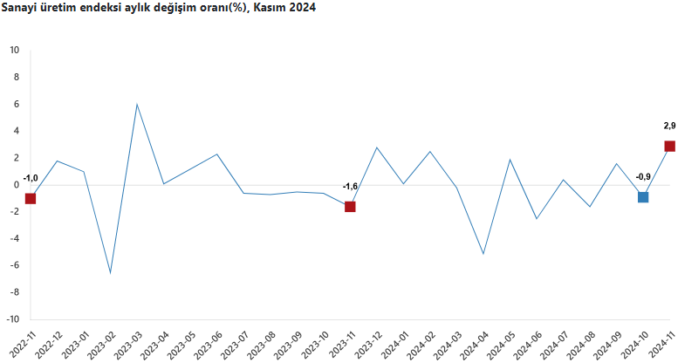

Tüketici Güven Endeksi, Ocak 2025
Tüketici güven endeksi 81,0 oldu
Türkiye İstatistik Kurumu ve Türkiye Cumhuriyet Merkez Bankası işbirliği ile yürütülen tüketici eğilim anketi sonuçlarından hesaplanan tüketici güven endeksi, Aralık ayında 81,3 iken Ocak ayında %0,4 oranında azalarak 81,0 oldu.
